De kruisiging van Jezus (Matth. 27; Mark. 15; Luk. 23)
Welkom
Zingen: - Diep, diep, diep als de zee (Op Toonhoogte 396)
Thema: Wat heeft de dominee voorgelezen uit de bijbel? Over wie ging het?
Themaverhaal:
Volgens de Joodse leiders is Jezus een schurk, iemand die leugens vertelt. En nu hebben ze het eindelijk voor elkaar. Jezus is veroordeeld tot de doodstraf door de Romeinen. Eindelijk zullen ze van die Jezus af zijn. Eindelijk zal Hij ze niet meer lastig vallen. Eindelijk zullen de mensen weer luisteren naar de Joodse leiders in plaats van naar Jezus. De Joodse leiders zijn blij dat het bijna over is met Jezus.
Ondertussen moet Jezus naar Golgotha. Daar zal Hij worden gekruisigd. Hij moet zelf zijn kruis dragen maar het is zo zwaar… Hij kan bijna niet meer. Toch doet Jezus nog een paar stappen. De soldaten zien het en slaan Hem nog een keer. Doorlopen jij! Maar als Jezus nog een paar stappen neemt, zakt Hij in elkaar. Het kruis is te zwaar.
Simon van Cyrene loopt in de buurt van Jezus. Hij wil wel eens kijken wat er met Jezus gebeurt. Hij heeft van anderen gehoord dat Jezus gekruisigd zal worden. Dat wil hij wel eens zien. Jezus is altijd al een vreemde prediker geweest. Soms sprak Hij de Joodse leiders tegen. Maar Hij sprak altijd met een bepaalde macht. Alsof je wel naar Jezus moest luisteren. Alsof Hij het altijd bij het rechte eind had, altijd de waarheid sprak.
‘He, jij moet dit kruis dragen!’ De soldaten grijpen Simon vast en geven hem het kruis. Moet Simon nu achter Jezus aanlopen en het kruis dragen? Gelukkig is het niet ver meer, maar het kruis is zelfs voor Simon erg zwaar. Eerst lopen ze de stad uit, daarna moeten ze nog een stukje omhoog lopen naar de heuvel Golgotha. Als ze daar aangekomen zijn laat Simon het kruis snel vallen. Ze moeten niet denken dat hij de schuldige is en hem op het kruis spijkeren.
Naast Jezus worden nog 2 moordenaars gekruisigd. Jezus lijkt zo ook wel een moordenaar, maar dat is Hij helemaal niet. Jezus is heel anders. Hij heeft niemand vermoord en ook niemand pijn gedaan. Hij hielp andere mensen juist, maakte mensen beter. Zelfs aan het kruis denkt Jezus nog aan andere mensen. Hij zegt: ‘Vader, vergeef het hun want ze weten niet wat ze doen’. Jezus vraagt zelfs aan Zijn Vader om vergeving voor de soldaten.
Er staan een heleboel mensen om Jezus heen. Ze kijken allemaal toe hoe Hij moet lijden. Sommige mensen maken het zelfs erger. Ze spotten met Jezus. ‘Zie je wel? Hij was helemaal niet de verlosser die komen zou. Hij hangt nu aan het kruis. Het is bijna over. Hij dacht dat Hij de verlosser was. Nou, daar is niets van terecht gekomen. De Romeinen zijn nog in het land.’ Zelfs de Romeinse soldaten spotten mee. ‘Anderen heeft hij gered, beter gemaakt, verlost maar zichzelf kan Hij niet verlossen.’ Als je dan God bent dan kom je toch gewoon van het kruis?’ Wat erg voor Jezus. Het kruis doet niet alleen pijn. Het spotten doet ook heel veel pijn. En zelfs voor deze mensen vraagt Jezus vergeving aan Zijn Vader.
- Voor wie vroeg Jezus vergeving? Waren zij aardig voor hem?
- Zou jij ook vergeving vragen voor andere kinderen die je pijn doen?
- Zou Jezus jou willen vergeven voor alle stoute dingen?
- Wat deed Simon?
- Zou jij iets moeilijks voor andere mensen doen als zij het niet meer kunnen?

Zingen: (geen suggesties)

Thematekening: Zie volgende blz. zoek de 8 verschillen. Kleur daarna de tekeningen mooi in.
Afsluiting:
- Dank Jezus dat Hij ons wil vergeven.
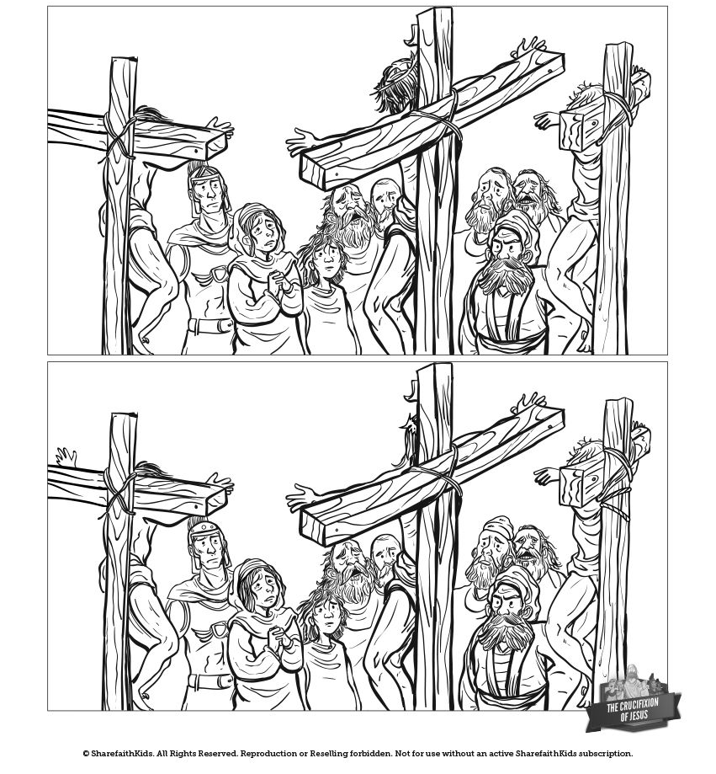
Zoek de 8 verschillen

